Sílica estruturada pelo uso de agregado de corante como template

Luana Jacomini (PIBIC/Fundação Araucária/Unioeste), Elvio Antonio de Campos(Orientador), e-mail: luanajacomini@hotmail.com.

Universidade Estadual do Oeste do Paraná/Centro de Engenharias e Ciências Exatas/Toledo, PR.

Ciências Exatas e da Terra - Química

Palavras-chave: sílica mesoporosa, compostos estruturados, método sol-gel.

Resumo
O trabalho buscou desenvolver um método de síntese da sílica pelo método sol-gel utilizando corante reativo Procion Crimson H-ELX como direcionador da estrutura, pois este forma agregados moleculares em pH ácido, condição esta também ideal para a formação do produto. Para a obtenção de sílicas com distintos tamanhos de partículas utilizaram-se diferentes proporções de TEOS:Corante:Ácido:Água múltiplas da combinação 12:1:65:2900, variando-se apenas a quantidade de TEOS. A organização estrutural foi avaliada por difratometria de raio X e a morfologia por microscopias eletrônicas de varredura e de transmissão. Parâmetros de superfície e estruturais foram determinados por análise pelo método BET, que determinou a área superficial, diâmetro e volume de poros, bem como espessura das paredes dos materiais.

Introdução

O interesse por materiais mesoporosos aumentou a partir de 1990, onde foi reportado por pesquisadores da Mobil Oil Company a síntese e caracterização de uma nova família de materiais mesoporosos os quais foram denominados de M41S. Nesta síntese foram utilizados diferentes moléculas de surfactantes como direcionadores orgânicos. O material sintetizado apresentou canais bem definidos e estrutura de poros regulares, ordenamento longo e elevados valores de área superficial (Beck et al, 1992; Richards, 2006). Sílicas mesoporosas são materiais obtidos por reações de condensação de grupos silanóis em um processo de modelagem a partir de agentes direcionadores, os quais formam um agregado de micelas que posteriormente darão forma aos poros do material (Richards, 2006). Logo, o interesse por sínteses com novos agentes direcionadores para a formação de sólidos inorgânicos, principalmente as sílicas mesoporosas, vem sendo alvo de muitos estudos. São utilizados os agentes templates, como surfactantes e os não surfactantes como (D-glucose, D-maltose, trietilamina, ácido benzoil-L-tartárico, o oligômero C_{n}H_{2n+1}Si(OSi(OR)₃)₃ e o produto da reação de grupos amino do corante fucsina básico com m-xilenodiisocianato e aminopropiltrietoxissilano). O uso de um agregado de corante como template foi publicado relativamente há pouco tempo, resultando em um material fibrilar mesoporoso(Flor et al, 2002; Xu, 2008; Rodriguez-Abreu et al, 2011; Zhao et al, 1998).

Material e Métodos

Foram preparados quatro sistemas distintos, utilizando galões com volume de 5,00 L os quais foram variados as proporções de TEOS:Corante. Para a preparação da sílica estruturada fez-se a utilização de reagentes como tetraetilortossilicato (TEOS) como percursor inorgânico (208,33g/mol; 98% de pureza, d= 0,934 g.cm⁻³), ácido clorídrico (HCl) 2 mol.L⁻¹ para a catálise da reação, água Mili-Q com a finalidade de promover a hidrólise do percursor e uma concentração de aproximadamente 1,38 x 10⁻⁴ mol. L⁻¹ de corante. Seguindo a proporção de TEOS:Corante:Ácido:Água de 12:1:65:2900 foram preparados quatro sistemas com concentração de corante igual a 500 ppm variando apenas a proporção de TEOS:Corante. Para os demais sistemas reacionais foram utilizadas as mesmas quantidades de ácido, água e corante, no entanto, a quantidade de TEOS foi de 11,1 mL para a proporção de 12:1, 22,2 mL para 24:1 e 44,4 mL para 36:1 nos sistemas 2, 3 e 4 respectivamente. Após o período de um mês pode-se observar o aumento da formação de partículas em cada um dos quatro sistemas, em todos os galões realizou-se a evaporação do líquido sobrenadante, em chapa de aquecimento à 40º C. No fim de cada evaporação o material obtido foi lavado em água destilada e filtrado, para retirar superficialmente o corante presente na sílica. Depois de filtrado e limpo, o material foi calcinado durante 8 horas à 500º C para garantir a decomposição de todo material orgânico. As sílicas obtidas, foram lavadas novamente e os respectivos pH foram medidos, os quais ficaram em torno de 5 e 6. As sílicas foram secas em estufa à 50º C e posteriormente pesadas. Também foi realizada a degradação do corante remanescente da síntese, adicionando dióxido de titânio e deixando-o ao abrigo da luz natural.

Resultados e Discussão

Agregação do corante:
O estudo de agregação do corante Procion Crimson H-EXL na estrutura mostra que para um pH 1 temos uma maior concentração de hidrogênios ácidos em solução os quais ligam-se aos grupos sulfônicos provenientes do corante, dessa forma a solução não irá conduzir. No entanto, quando em pH 3 e pH 4 a concentração de hidrogênios ácidos é menor, logo tem-se uma distribuição de cargas e portanto aumenta a condutância da solução. Em pH 2, estamos no limite do PCZ (ponto de carga zero) da sílica em meio aquoso. A Figura 1 mostra a condutividade do corante com a variação da concentração quando em diferentes pH.

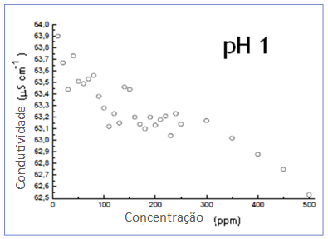 | 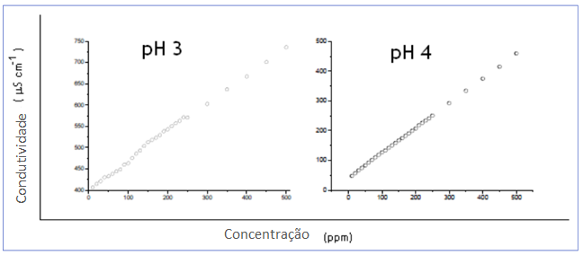
Figura 1 – Condutividade de soluções do corante Reativo Procion Crimson H-EXL com a variação
da concentração para diferentes pH.

Levando em consideração a condutividade da solução em relação aos diferentes pH, foi decidido a utilizar o pH 1,7 como pH de síntese, para garantir a catálise ácida sem prejudicar a agregação do corante, sabendo também que estudos de adsorção do corante em pH 1 mostram-se similares ao que ocorre em pH 2.

Análise de Microscopia Eletrônica de Varredura (MEV) e Microscopia Eletrônica de Transmissão (TEM):
As análises de (MEV) e (TEM) foram realizadas a fim de visualizar a superfície da sílica sintetizada. A Figura 3 mostra os resultados das técnicas para a Sílica tratada com peróxido após a retirada do corante em tratamento térmico de 500º C.

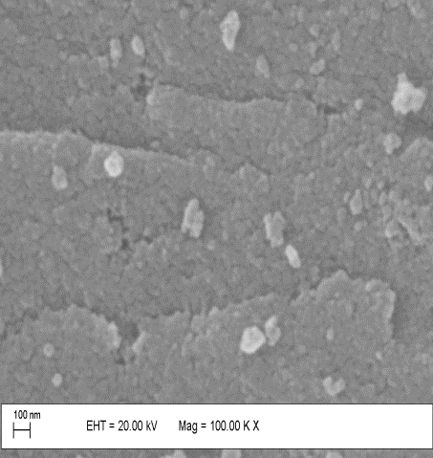 | 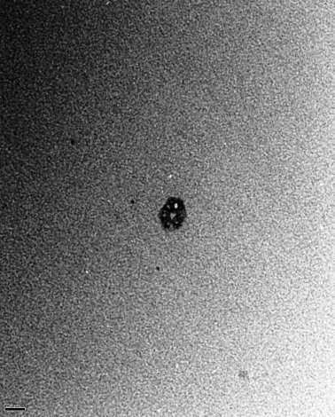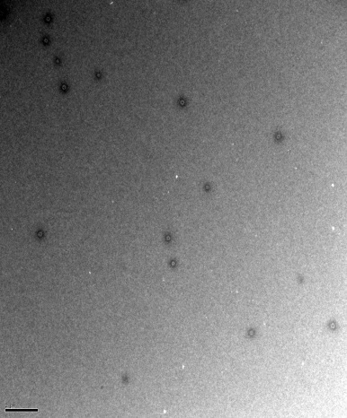
(A)
(B)

Figura 3 – MEV (A) e MET (B) para Sílicas com tratamento térmico a 500°C.
Em (A) está representada a área superficial do material, no entanto não é possível observar as regiões porosas, apenas algumas irregularidades na estrutura. Para (B) além de serem visualizados os poros também é possível verificar uma estrutura hexagonal de partículas individuais de sílica, aparentemente planas e com espaço vazio no interior dos hexágonos.

Difração de Raio X:
Os sólidos obtidos quando calcinados somente até a temperatura de 500º C não apresentavam estrutura mesoporosa, pois nenhum pico de difração foi observado. Na Figura 4 é apresentado o difratograma de raio X para a sílica calcinada a 500º C e para sílica tratada com peróxido, ambas tratadas posteriormente a 800º C.
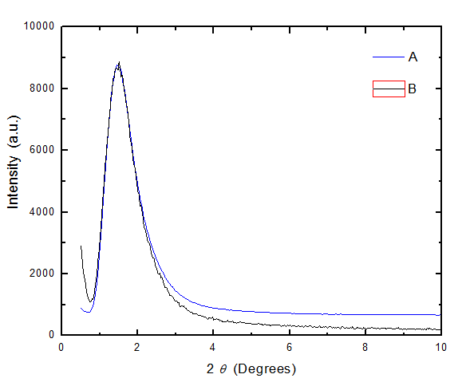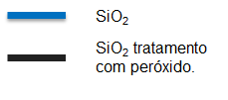
Figura 4 – Difratograma de raio X das sílica com e sem tratamento com peróxido depois da calcinação à 800ºC.
Após calcinação a 800º C a análise revelou pico em 2 = 1,47º ( d100= 6,00 Å) para ambos os materiais, mostrando que a partir desta temperatura o sólido apresenta comportamento mesoporoso.

Área Superficial e Volume de poros para Sílica com e sem tratamento de peróxido antes da calcinação:
Tabela 1 – Propriedades estrurutuais do material.
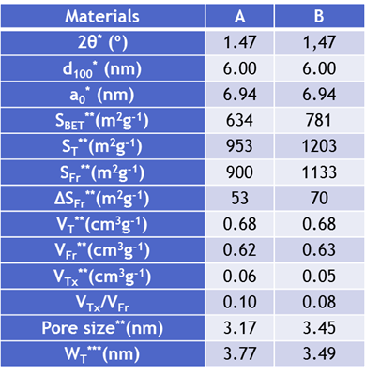 | Pelos dados obtidos a partir da análise isotérmica de adsorção-dessorção de Nitrogênio podemos obsevar valores muito próximos para ambos os materiais, no entanto, para a sílica (B) encontram-se valores mais elevados de área superficial e volume de poros. As densidades das sílicas também foram calculadas, utilizando o Princípio de Arquimedes, como resultado, para as maiores proporções de TEOS obteve-se valores com densidades menores, já para quantidades menores de TEOS foram obtidos materiais com densidades maiores.
A degradação do material foi satisfatória, utilizando dióxido de titânio na solução com resíduos de corante, o material deixado ao abrigo da luz natural, foi totalmente degradado, tornando o processo livre de resíduos.

Conclusões
Com os estudos feitos até o momento, chegou-se em bons resultados para o material sintetizado, sendo possível acompanhar a formação dos poros como também visualizar a área superficial, volume e tamanho dos poros do material, onde esses apresentaram resultados satisfatórios. Acima de 500º C obteve-se material com características mesoporosas, o que o torna um material promissor para diversas aplicações, onde destacamos o interesse por sua utilização em catálise e liberadores de drogas.

Agradecimentos

Agradeço a Fundação Araucária pela bolsa concedida.

Referências
Beck,J.S., Vartuli, J.C., Roth W.J., Leonowicz, M.E., Kresge, C.T., Chu, C.T.W., Olson, D.H., Sheppard, E.W., McClullen, S.B., Higgins, J.B & Schlenker, J.L.(1992). A new family of mesoporous molecular sieves prepared with liquid crystal templates. Journal of the American Chemical Society 114, 10834-10843.
Rodriguez-Abreu, C., Torres, C.A. & Tiddy, J.G. (2011). Chromonic Liquid Crystalline Phases of Pinacyanol Acetate: Characterization and Use as Templates for the Preparation of Mesoporous Silica Nanofibers, Langmuir 27, 3067–3073
Zhao, D., Huo, Q., Feng, J., Chmelka, B. F & Stuck G. D. (1998). Nonionic Triblock and star Diblock Copolymer and Oligomeric Surfactant Syntheses of Highly Ordered, Hydrothermally Stable, Mesoporous Silica Structure. Journal of the American Chemical Society 120, 6024-6036.
Xu, Y., Cui, Y., Jiang, D., Wu, D. & Sun, H. (2008). Dye-templates nonsurfactant synthesis of mesoporous silica. Microporous and Mesoporous Materials 109, 335-341.
Schmidt, W (2006). Microporous and Mesoporous Catalysts. Richards, M.R. Surface and nanomolecular catalysis. (pp. 95) New York, LLC.
Flor, J., Davolos, M.R & Jafelicci Jr. M. (2002). Studies of some effects on the preparation of spherical silica particles from reverse microemulsion. Eclética Química 27.

